2026年山东大学（青岛）电子设计竞赛选拔赛
自动行驶小车（F题）



2026年 6月

摘 要
本系统设计了一辆基于轮式底盘的自动行驶小车。小车以MSPM0G3507为主控芯片，通过八路红外循迹模块采集黑线位置与点位信息，利用左右轮编码器获取轮速与里程，并借助JY62惯导模块测量车体偏航角与角速度，经主控融合处理后输出PWM脉冲控制TB6612电机驱动，实现在赛题场地内的自动行驶、到点提示与平稳停车。系统硬件由MSPM0G3507最小系统板、TB6612差速驱动模块、左右轮编码器、八路红外循迹模块、JY62惯导模块、ST011声光模块、任务按键及车载电源组成，具备任务启动、运动控制、点位识别与声光提示等功能。软件部分以红外误差、编码器里程与惯导航向信息为基础，引入差速闭环控制、航向修正与点位状态机进行协同控制，实现了A-B直线停车、A-B-C-D-A绕行、A-C-B-D-A绕行以及任务三路径连续四圈运行等多项任务。经多次测试验证，小车在场地内稳定运行且各项用时均不超过限定时间，全程未观察到明显偏离轨迹；经过关键点位时车身投影满足题目要求，弧线段能够沿黑线稳定行驶，指定位置实现平稳停车，满足设计指标要求。
关键词：MSPM0G3507；自动行驶；八路红外循迹；JY62惯导；差速闭环控制。
目 录
一、系统方案设计 5
1.1 系统方案描述 5
1.2 论证与选择 5
1.2.1 主控制器件的论证与选择 5
1.2.2 航向传感器的论证与选择 6
1.2.3 黑线循迹方案论证与选择 6
1.2.4 底盘与任务组织方案论证与选择 6
1.3 任务路径设计 6
二、系统理论分析与计算 7
2.1 赛道几何与里程计算 7
2.2 差速速度环控制 7
2.3 航向方向环控制 8
2.4 红外弧线与点位处理 8
2.5 车辆轨迹控制与误差抑制 8
三、电路与程序设计 9
3.1 电路设计 9
3.1.1 电源与共地设计 9
3.1.2 驱动电路设计 9
3.1.3 传感器与通信接口设计 9
3.1.4 SysConfig配置 10
3.2 程序设计 11
3.2.1 主程序设计思路 11
3.2.2 流程图 11
3.2.3 软件结构 12
3.2.4 任务调度与交互 12
3.2.5 关键控制流程 12
四、测试方案与结果分析 12
4.1 测试方案 12
4.2 测试结果 13
4.3 误差分析 14
参考文献 14
五、附录 15
附录1 关键源码与文件清单 15

一、系统方案设计

1.1 系统方案描述
F题要求小车在不借助摄像头、外部导航和人工干预的条件下，在仅含两段黑色半圆弧的白色场地中自动完成指定路径。系统必须满足轮式车、车载电池供电、前进行驶、经过点位和停车时声光提示等约束。因此本设计选择“车载闭环传感 + 差速运动控制”的技术路线。
系统以MSPM0G3507为核心，外设由SysConfig统一配置。底盘采用两轮差速结构，TB6612驱动左右轮；编码器提供里程与轮速反馈；八路红外模块识别黑线和点位；JY62提供偏航角与角速度，用于直线航向保持和转向终止判断；ST011实现声光提示；UART0和四个按键作为任务入口。
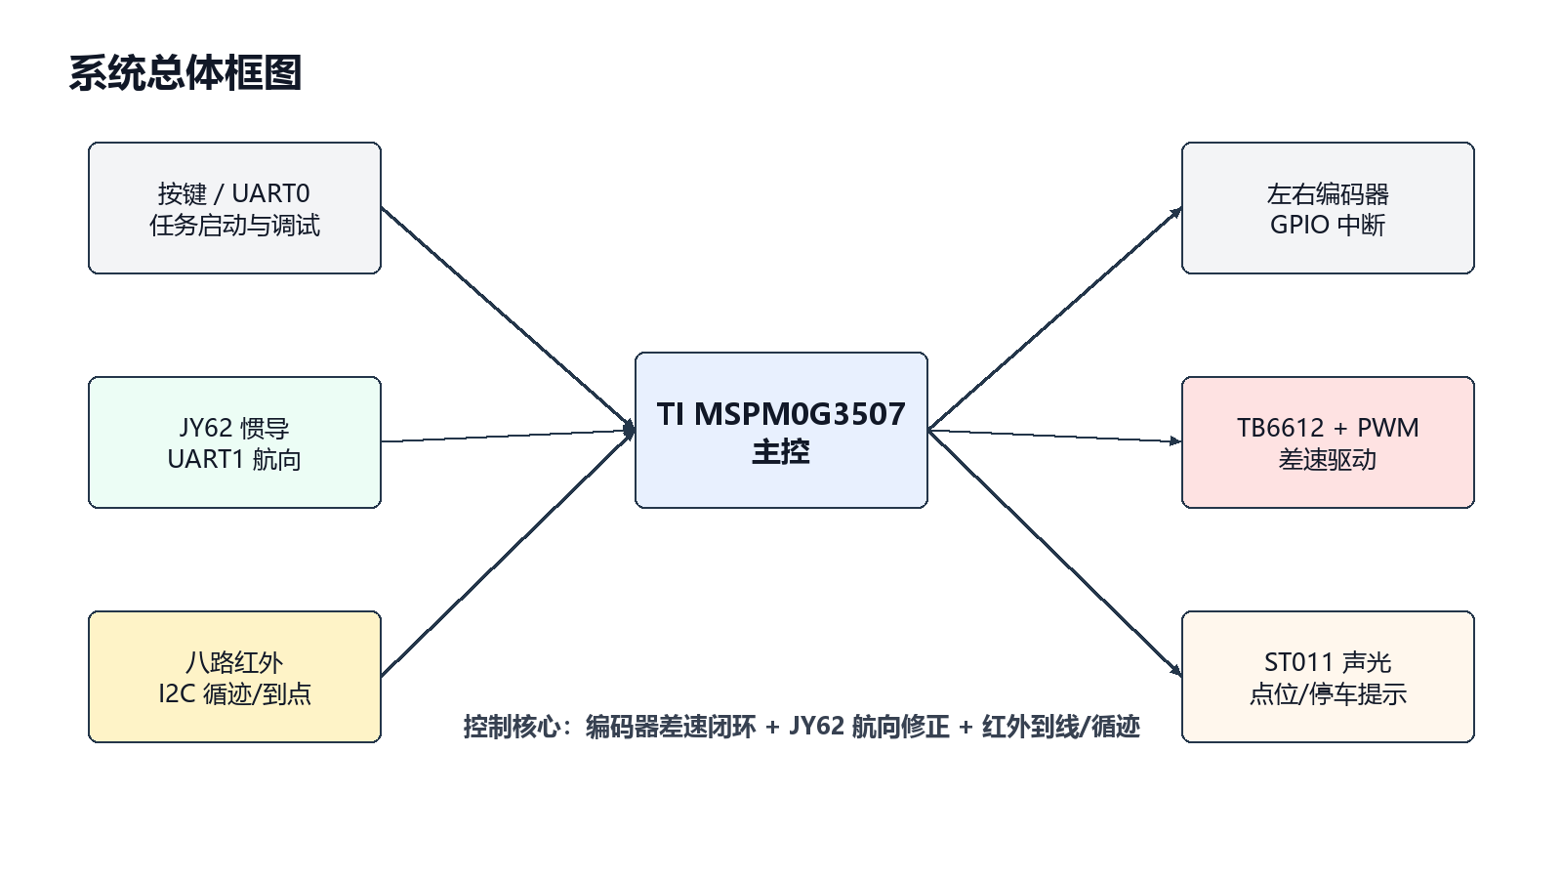
图1 系统总体框图

1.2 论证与选择

1.2.1 主控制器件的论证与选择
方案一：采用MSPM0G3507作为主控制器。该器件主频、GPIO、UART、I2C、定时器和中断资源较充足，可同时承担PWM输出、编码器计数、红外I2C通信、JY62串口接收、UART0调试和按键任务调度，且当前工程已经以SysConfig和DriverLib完成外设配置。
方案二：采用资源更少的MSPM0低引脚数器件。该方案可以降低硬件复杂度，但在多路PWM、双串口、I2C、编码器中断和任务按键同时使用时余量较小，不利于后续调试和扩展。
因此本设计选择MSPM0G3507作为主控制器。

1.2.2 航向传感器的论证与选择
方案一：采用JY62六轴姿态模块输出偏航角和角速度。该方案硬件接入简单，UART1即可读取0x55帧，软件可直接使用yaw_relative_cdeg和gyro_z_filtered_mdps进行直线航向保持、绝对转向和多圈姿态收敛。
方案二：九轴姿态传感器测量的数据包括三轴加速度、三轴角速度、三轴磁力计数据。相比于六轴传感器，九轴传感器增加了磁力计，可以得到更为精确的航向角。但是需要对北和磁力计矫正操作，融合方法也更为复杂。而且九轴传感器受到周围磁场的影响比较大，比如电机等器件，会干扰磁力计，从而影响姿态解算精度。
方案三：完全依赖编码器进行航向估计。该方案不需要额外传感器，但在轮胎打滑、轮径差和弧线运行时容易产生累计角度误差。
综合任务三、任务四对连续稳定性的要求，本设计选择方案一。

1.2.3 黑线循迹方案论证与选择
方案一：采用八路红外循迹模块识别黑线和点位，直线无连续黑线段由编码器和JY62保持航向，弧线段由红外误差与轮速差共同控制。该方案占用资源少，调试直观，适合本题半圆弧和点位提示任务。
方案二：采用线阵CCD或摄像头类视觉方案。该方案理论上可获得更丰富的赛道信息，但赛题限制不允许使用摄像头，且CCD采样和图像处理会占用较多CPU资源。
综合以上因素，本设计选择八路红外循迹与惯导航向互补的方案。

1.2.4 底盘与任务组织方案论证与选择
运动机构方面，舵机转向结构在弧线跟踪中需要额外机械调校；两轮差速底盘可通过左右轮PWM差实现直行修正、弧线贴合和原地转向，更适合25cm以内的小车。软件组织方面，任务三和任务四路径相同，仅圈数不同，因此统一使用run_race_laps(target_laps)实现，降低重复代码和调参分叉。

1.3 任务路径设计
赛题路径包括四类：任务一为A到B直线；任务二为A-B-C-D-A；任务三为A-C-B-D-A；任务四按任务三路径连续四圈。当前工程入口分别为run_task1_ab()、run_task2_abcd()、run_race_laps(1U)和run_race_laps(4U)。
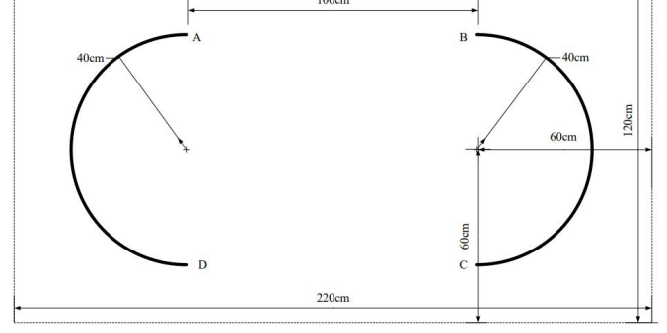
图2 场地与任务路径示意
任务 | 赛题要求 | 当前软件入口 | 控制重点
任务一 | A点出发，到B点停车，15s内 | run_task1_ab() | 编码器差速直行、红外到线停车、声光提示
任务二 | A-B-C-D-A一圈，30s内 | run_task2_abcd() | AB/CD直线与BC/DA半圆弧分段控制
任务三 | A-C-B-D-A一圈，40s内 | run_race_laps(1U) | 固定航向直线、竞速弧线、点位动作
任务四 | 按任务三路径四圈，用时越少越好 | run_race_laps(4U) | 多圈状态切换、航向一致性和点位可靠性
表1 赛题任务与软件入口对应关系

二、系统理论分析与计算

2.1 赛道几何与里程计算
赛题给出半圆弧半径R=40cm，因此单段半圆弧长度为s=πR≈125.7cm。工程中编码器距离换算系数COUNTS_PER_CM=66，半圆弧基础计数约为8294。由于红外传感器与车轮轴存在安装距离，代码使用TASK3_SENSOR_TO_AXIS_MM=175进行补偿，并设置弧线强制保护距离，避免漏检点位后无限运行。
里程估计采用左右轮累计绝对计数的平均值：S_count=(|N_B|+|N_A|)/2。换算为厘米时，S_cm=S_count/66。左右轮累计差ΔN=N_B-N_A用于判断车体偏航趋势，并与轮速差闭环共同修正PWM。

2.2 差速速度环控制
直线段控制目标是在保持前进速度的同时抑制左右轮速度差。程序中基础PWM由起步斜坡过渡到目标值，避免起步瞬间打滑；随后根据轮速误差和累计距离误差生成差速修正量。左右轮速度闭环本质上相当于速度环，输出为左右轮PWM差值，并与基础PWM叠加后送入TB6612_SetDifferential(left,right)。
在差速底盘中，若左轮累计计数大于右轮，说明车体有向右偏或左轮过快的趋势；反之则说明右轮过快。程序用ΔN=N_B-N_A和短周期轮速差共同修正PWM，使小车在直线段保持较小横向漂移。

2.3 航向方向环控制
航向方向环使用JY62输出的相对偏航角和Z轴角速度。航向误差定义为eψ=wrap(ψ-ψtarget)，其中ψ为JY62相对偏航角，ψtarget为目标航向。控制修正近似为uψ=clip(eψ/kψ+ωz/kd, ±umax)，其中ωz为低通后的Z轴角速度。
最新代码中任务三/四竞速直线段已按AB零航向后的实测几何角度调校：任务三使用RACE_TASK3_AC_HEADING_TARGET_CDEG=-3300和RACE_TASK3_BD_HEADING_TARGET_CDEG=-14150，任务四使用RACE_TASK4_AC_HEADING_TARGET_CDEG=-3300和RACE_TASK4_BD_HEADING_TARGET_CDEG=-14300。点位后的绝对转向由race_gyro_turn_to_yaw()完成，用于将车头收敛到下一段目标方向。

2.4 红外弧线与点位处理
弧线段主要依靠八路红外循迹，红外驱动将X1到X8映射为-3500到+3500的位置误差。程序对误差进行一阶滤波，并通过比例项与差分项形成line_turn；同时给左右轮设置非零目标轮速差，使小车自然贴近半圆弧。
任务三/四的竞速弧线中，CB段为左弧线，DA段为右弧线。代码对弧线点位设置最小距离门槛和航向门槛，减少在弧线中段或交叉区域误触发的概率。点位成功后执行短暂声光提示、必要的前进补偿和陀螺仪绝对航向转向，为下一段进入正确初态。
参数 | 当前值 | 作用
CONTROL_PERIOD_MS | 20ms | 任务一、任务二和任务三主控制循环周期
RACE_TASK4_CONTROL_PERIOD_MS | 10ms | 任务四竞速跑圈控制周期
COUNTS_PER_CM | 66 | 编码器计数到厘米的换算系数
TASK3_ARC_RADIUS_CM | 40cm | 赛题半圆弧半径
RACE_STRAIGHT_BASE_PWM | 600 | 竞速直线基础PWM
RACE_ARC_BASE_PWM | 540 | 竞速弧线基础PWM
RACE_TASK4_STRAIGHT/ARC_BASE_PWM | 950/700 | 任务四直线/弧线基础PWM
RACE_AC_POINT_ARM_COUNT | 7300 | AC段允许C点触发的距离门槛
RACE_BD_POINT_ARM_COUNT | 7300 | BD段允许D点触发的距离门槛
RACE_STRAIGHT_FORCE_COUNT | 12800 | 直线段漏检点位时的距离保护
表2 关键控制参数

2.5 车辆轨迹控制与误差抑制
车辆轨迹控制按“直线段固定航向、弧线段红外循迹、点位处状态切换”的思路实现。任务一以A到B直线为主，任务二按AB直线、BC弧线、CD直线、DA弧线顺序分段，任务三和任务四则使用AC、CB、BD、DA四个phase循环。每段结束条件由红外点位、编码器距离保护和航向状态共同决定。
- 编码器误差：轮径差、打滑和安装偏心会引入累计误差，程序用左右轮差速闭环和距离保护降低影响。
- 红外误差：场地反光、传感器高度和黑线宽度会影响识别，程序保留raw、mask、active_count、line_lost等日志字段用于复盘。
- 多圈误差：任务四连续四圈时，点位动作后的车身姿态会影响下一圈；代码用race_gyro_turn_to_yaw()在B/A点按绝对航向收敛。

三、电路与程序设计

3.1 电路设计

3.1.1 电源与共地设计
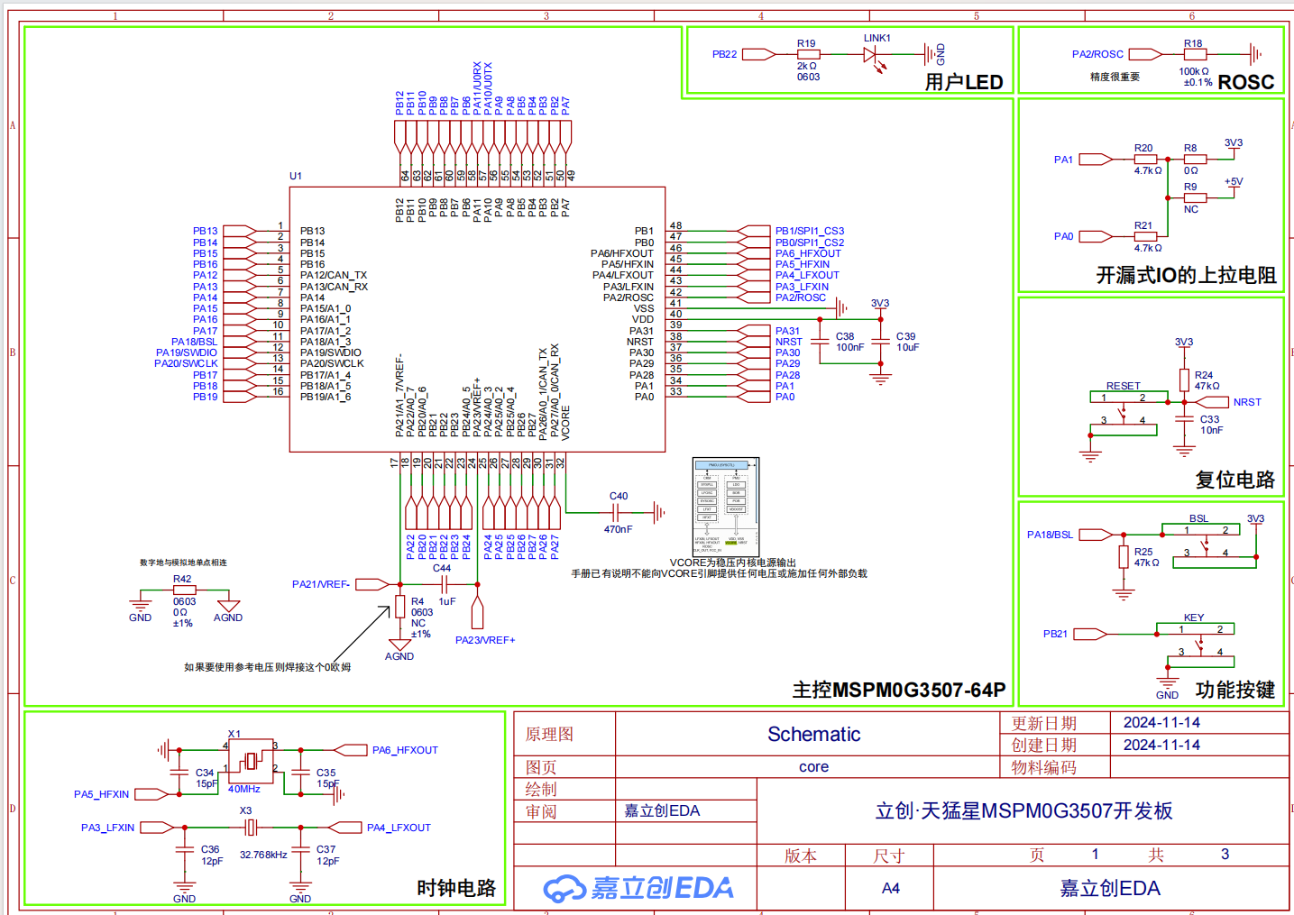
本系统采用车载电池为电机供电，TB6612的VM端接电机电池正极，电机电池负极、TB6612 GND、MSPM0 GND以及各传感器GND必须共地。TB6612逻辑侧VCC接3.3V，红外模块优先接3.3V或确保I2C上拉不超过主控电平，JY62/ST011按模块规格接3.3V或5V，并全部共地。

3.1.2 驱动电路设计
系统硬件由MSPM0G3507最小系统、TB6612电机驱动、左右轮编码器、八路红外循迹模块、JY62惯导模块、ST011声光模块和车载电池组成。电机动力地、主控地和传感器地必须共地；TB6612 VM由电机电池供电，逻辑侧使用3.3V。
模块 | 引脚/接口 | 说明
TB6612 PWM | PA0/TIMA0_CCP0, PA1/TIMA0_CCP1 | A路右轮、B路左轮
TB6612方向/使能 | PB6, PB7, PB8, PB9, PB1 | AIN1/AIN2/BIN1/BIN2/STBY
编码器 | PA14/PA15, PA16/PA17 | 左轮B、右轮A，GPIO中断计数
八路红外 | PB3/SDA, PB2/SCL | I2C1，地址0x12，400kHz
JY62 | PA8/TX, PA9/RX | UART1，115200 8N1
ST011 | PB5 | 低电平触发声光提示
任务按键 | PA26, PA24, PB24, PA22 | 任务一/二/三/四启动
表3 关键硬件接口分配

3.1.3 传感器与通信接口设计
当前硬件接线以MSPM0G3507为中心，将驱动、电机编码器、红外循迹、惯导、声光提示和任务按键分为独立接口。
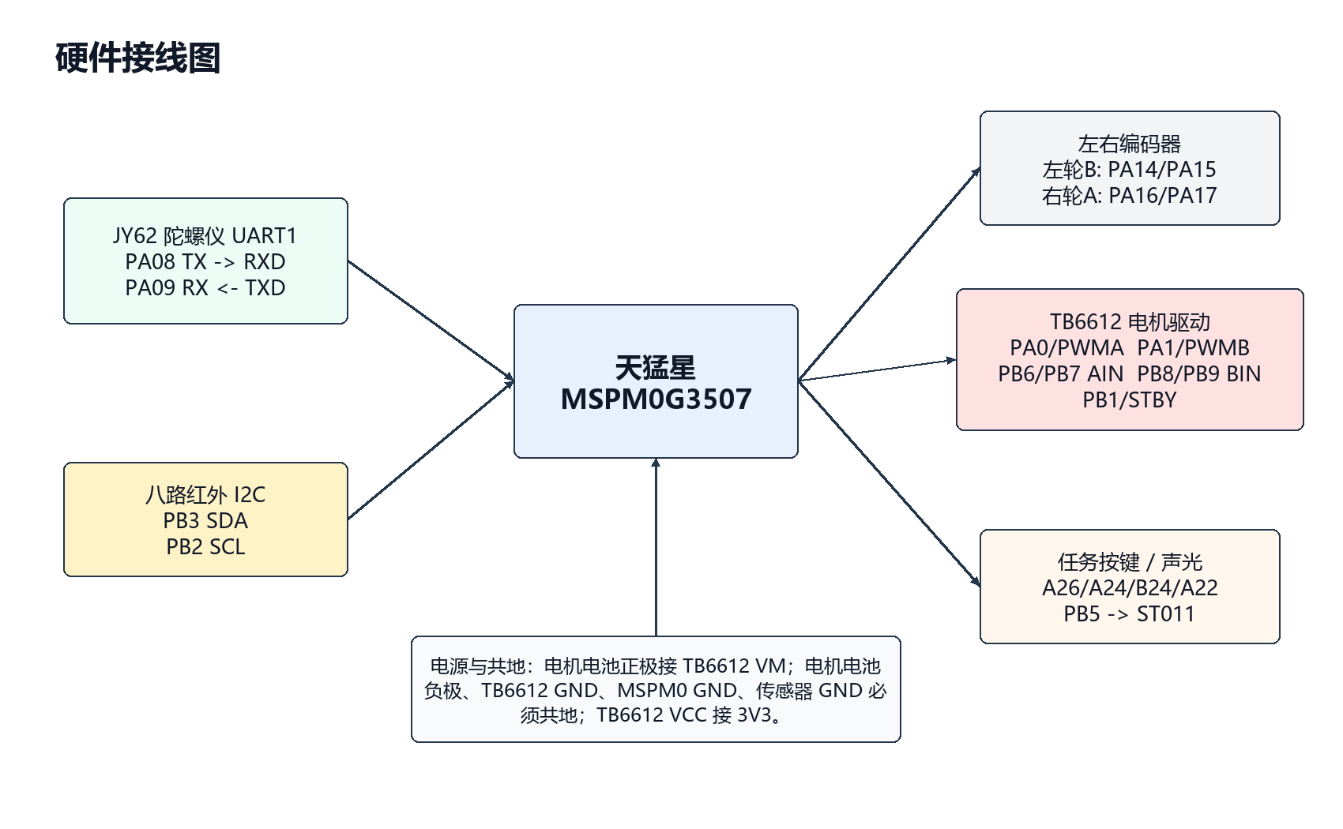
图3 硬件接线图
模块/对象 | 实际接线 | 关键注意事项
TB6612电机驱动 | PWMA=PA0，PWMB=PA1；AIN1/AIN2=PB6/PB7；BIN1/BIN2=PB8/PB9；STBY=PB1；VM接电机电池正极 | 当前约定A电机为右轮、B电机为左轮；TB6612_SetDifferential(left,right)的第一个参数控制左轮B，第二个参数控制右轮A。
左右轮编码器 | 左轮B编码器A/B相接PA14/PA15；右轮A编码器A/B相接PA16/PA17 | GPIOA中断计数；当前B轮前进方向符号为1，A轮为-1。
八路红外循迹 | SDA=PB3，SCL=PB2，I2C地址0x12，数字量寄存器0x30 | 优先使用3.3V供电或确认I2C上拉电平；当前实测逻辑为黑线0、白底1，bit7对应X1、bit0对应X8。
JY62陀螺仪 | JY62 RXD接PA08/UART1_TX；JY62 TXD接PA09/UART1_RX；115200 8N1 | TX/RX必须交叉；无有效0x55帧时优先检查供电、共地、波特率和线序。
ST011声光模块 | 触发脚接PB5，VCC按模块规格接3.3V或5V，GND接主控GND | 当前软件按低电平触发处理，在到点、停车和任务结束时短暂触发声光提示。
任务按键 | 任务一A26，任务二A24，任务三B24，任务四A22 | 四个按键均按低电平按下处理，SysConfig中已开启内部上拉。
电源与共地 | 电机电池正极接TB6612 VM；电机电池负极接TB6612 GND并与MSPM0 GND共地；TB6612 VCC接3.3V | 注意：仅通过USB或DAPLink供电无法驱动电机；若小车出现异常复位或电机不转，应优先检查VM引脚电压、电池负极共地及STBY电平状态。
表4 接线与调试注意事项

3.1.4 SysConfig配置
main.syscfg是外设配置源头，当前配置包含GPIO、PWM、I2C、UART和SYSCTL。SysConfig参数显示目标器件为MSPM0G3507、LQFP-64封装、mspm0_sdk@2.02.00.05；外部高频晶振HFXT已启用。

3.2 程序设计

3.2.1 主程序设计思路
主程序采用初始化后进入任务调度状态机的结构。main()先调用SYSCFG_DL_init()完成时钟、GPIO、PWM、UART和I2C初始化，再初始化JY62、编码器、TB6612和声光模块。ENABLE_CONTEST_TASKS=1时进入run_task_dispatcher()，等待实体按键或UART0命令。
控制任务以20ms主循环为基础，在循环中读取编码器、红外和JY62状态，计算基础PWM、轮速差修正、红外转向修正和航向修正，并根据任务状态机决定是否到点、转向、停车或进入下一段。最新代码对任务四使用RACE_TASK4_CONTROL_PERIOD_MS=10ms，以提高多圈竞速段的控制刷新率。
3.2.2 流程图
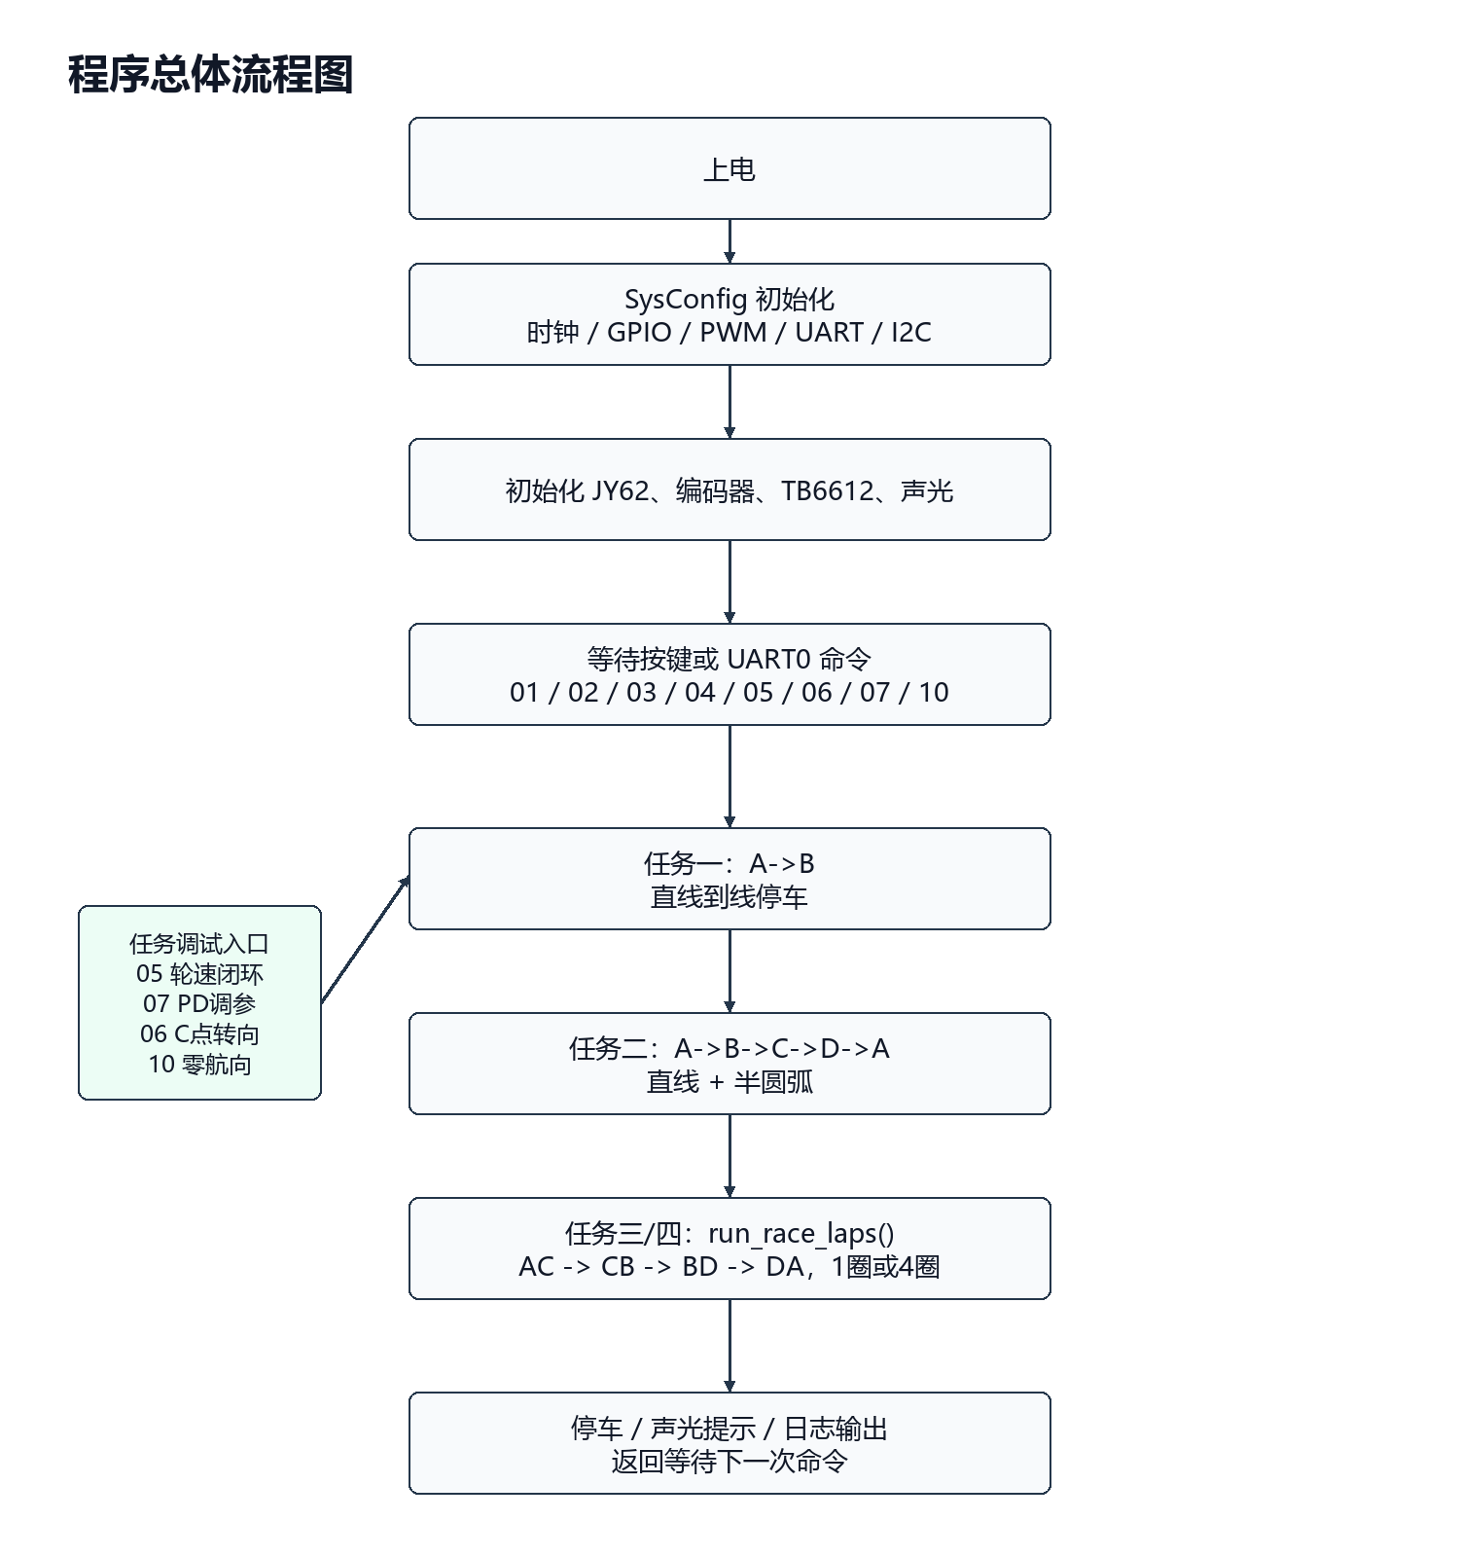
图4 程序总体流程图

3.2.3 软件结构
层级/文件 | 主要职责
main.syscfg | 时钟、GPIO、PWM、UART、I2C和中断配置
BSP/inc, BSP/src | TB6612、编码器、八路红外、JY62等底层接口
app_config.h | PWM、PID、航向、点位、日志和任务参数
app_straight.h | 差速直行、轮速差闭环和距离差修正
heading_straight.h | 带航向目标和到线检测的直线段控制
arc_segment.h | 任务二半圆弧控制
race_laps.h | 任务三/四统一跑圈流程、点位动作和竞速控制
race_log.h, task2_ram_log.h | 串口/RAM日志与分段摘要
app_task_ids.c/.h | UART0命令和按键任务ID解析
表5 软件模块分层

3.2.4 任务调度与交互
main()先调用SYSCFG_DL_init()完成外设初始化，再初始化JY62、编码器和TB6612。ENABLE_CONTEST_TASKS=1时进入run_task_dispatcher()，等待实体按键。四个正式任务的实体按键分别为A26、A24、B24和A22。

3.2.5 关键控制流程
任务一直线段调用run_straight_to_line_segment()，先进行声光提示和起步斜坡，然后在20ms周期内读取编码器、红外和JY62状态，满足红外到线条件后刹车并声光提示。任务二按AB直线、BC弧线、CD直线、DA弧线顺序执行。
任务三和任务四使用run_race_laps(target_laps)。该函数将一圈划分为AC、CB、BD、DA四个phase。AC和BD为固定航向直线段，任务四在race_phase.h中切换到RACE_TASK4_*航向、基础PWM、入弯减速和快速转向参数；CB和DA为弧线段，按红外误差、目标轮速差和弧线航向门槛协同控制。race_configure_phase()根据phase设置目标点、弧线方向、点位门槛和保护距离；race_compute_loop_control()统一计算基础PWM、红外转向、航向转向、轮速差反馈和最终左右轮PWM。
点位动作由race_execute_point_action()完成：到C、D点后执行基于红外的快速转向；到B、A点后使用race_gyro_turn_to_yaw()按绝对航向转向到下一段目标。每个点位都会触发ST011声光提示。

四、测试方案与结果分析

4.1 测试方案
测试场地按赛题要求制作：白色哑光底面、黑线宽约1.8cm、两段半圆弧半径40cm，场地面积不小于220cm x 120cm。小车尺寸满足25cm x 15cm x 15cm限制，测试前确认车载电池电量充足，MSPM0芯片可见，无摄像头、履带和麦氏轮。

4.2 测试结果
（1）路径：A->B
将小车放在位置 A 点，小车能自动行驶到 B 点停车，停车时有声光提示。
测试序号 | 用时 | 是否触发声光提示 | 是否完成任务
1 | 1.25s | 是 | 是
表 6 第一项测试结果
（2）路径：A->B->C->D->A 绕行一圈
将小车放在位置 A 点，小车能自动行驶到 B 点后，沿半弧线行驶到 C 点，再由 C点自动行驶到 D 点，最后沿半弧线行驶到 A 点停车，每经过一个点，声光提示一次。
测试序号 | 用时 | 是否触发声光提示 | 是否偏离轨迹 | 是否完成任务
1 | 5.92s | 是 | 否 | 是
2 | 6.05s | 是 | 否 | 是
3 | 5.89s | 是 | 否 | 是
表 7 第二项测试结果
（3）路径：A->C->B->D->A 绕行一圈
将小车放在位置 A 点，小车能自动行驶到 C 点后，沿半弧线行驶到 B 点，再由 B点自动行驶到 D 点，最后沿半弧线行驶到 A 点停车。每经过一个点，声光提示一次。
测试序号 | 用时 | 是否触发声光提示 | 是否偏离轨迹 | 是否完成任务
1 | 7.1s | 是 | 否 | 是
2 | 7.11s | 是 | 否 | 是
3 | 7.18s | 是 | 否 | 是
表 8 第三项测试结果
（4）路径：A->C->B->D->A 绕行四圈
将小车放在位置 A 点，小车能自动行驶到 C 点后，沿半弧线行驶到 B 点，再由 B点自动行驶到 D 点，最后沿半弧线行驶到 A 点， 自动行驶 4 圈后停车。
测试序号 | 用时 | 是否触发声光提示 | 是否偏离轨迹 | 是否完成任务
1 | 22.68s | 是 | 否 | 是
2 | 22.57s | 是 | 否 | 是
3 | 22.63s | 是 | 否 | 是
表 9 第四项测试结果

4.3 误差分析
本设计已经覆盖F题四个任务的任务入口、运动分段、点位提示、强制停车保护和调试日志，技术路线与赛题限制相符。系统当前可进一步优化的方向主要在于任务四多圈连续运行时的误差积累问题：若驶出弧线后A/B点车身姿态不稳定，会影响下一段固定航向直线的航向精度；若红外点位漏检，则会触发距离强制保护而非正常点位完成，影响跑圈效率。通过持续调优出弧姿态收敛速度和红外检测阈值，可进一步提升多圈运行的一致性与可靠性。
综上，本系统在软件结构、硬件接口和控制算法层面已形成完整的自动行驶小车方案，满足F题报告对系统方案、理论分析、控制电路和程序流程的说明要求。

参考文献
[1] Texas Instruments. MSPM0 G-Series Microcontrollers Technical Reference Manual.
[2] Texas Instruments. MSPM0 SDK DriverLib User's Guide.
[3] 维特智能. JY62/WT61系列姿态传感器串口协议说明.
[4] TB6612FNG 双路电机驱动模块资料.

五、附录

附录1 部分源程序代码
int main(void)
{
SYSCFG_DL_init();
st011_set_active(0U);
lc_printf("\r\nBOOT: UART OK, IR line follow firmware\r\n");
#if ENABLE_JY62_NAV
JY62_Init();
g_jy62_zero_ready = 0U;
lc_printf("BOOT: JY62 UART1 ready, PA08 TX -> RXD, PA09 RX <- TXD, baud=%lu\r\n",
(uint32_t)JY62_UART_BAUD_RATE);
delay_ms(JY62_BOOT_ZERO_DELAY_MS);
(void)jy62_zero_to_current("boot_zero", JY62_BOOT_ZERO_DELAY_MS);
#endif
delay_ms(200);
encoder_init_runtime();
lc_printf("BOOT: encoder state loaded, B=PA14/PA15 A=PA16/PA17\r\n");
delay_ms(200);
TB6612_Init();
lc_printf("BOOT: TB6612 ready, A motor and B motor enabled\r\n");
st011_set_active(0U);
delay_ms(1000);
#if ENABLE_CONTEST_TASKS
run_task_dispatcher();
#elif ENABLE_LINE_FOLLOW_TEST
run_line_follow_test();
#elif ENABLE_IR_TRACKING_UART_TEST
/*
* 当前默认进入红外模块串口打印测试。
* 想重新跑直行 PID 时，把 ENABLE_IR_TRACKING_UART_TEST 改为 0 后重新编译烧录。
*/
run_ir_tracking_uart_test();
#else
/* 默认关闭自检；只有小车架空时才建议打开。 */
if ((ENABLE_ENCODER_SELF_TEST != 0) && (encoder_motor_self_test() == 0U)) {
lc_printf("Self-test failed. Fix wiring/direction before PID run.\r\n");
while (1) {
TB6612_Brake();
delay_ms(1000);
}
}
run_motor_pid_stream();
#endif
while (1) {
}
}

